**Бровка Марьяна (Browkowa Marjana, Marta)**

27 февраля 1785 г – крещение сына Яна (РГИА 823-2-18, лист 228об, №6/1785-р (коп)).

23 июня 1790 г – крещение дочери Елисаветы (НИАБ 136-13-894, лист 10, №36/1790-р (ориг)), (РГИА 823-2-18, лист 240,№17/1790-р (коп)).

9 января 1793 г – крещение дочери Татьяны (НИАБ 136-13-894, лист 18, №7/1793-р (ориг)).

29 мая 1794 г – крещение дочери Юстыны (НИАБ 136-13-894, лист 22, №23/1794-р (ориг)), (РГИА 823-2-18, лист 249об,№14/1794-р (коп)).

18 сентября 1795 г – крещение сына Андрея Петра (НИАБ 136-13-894, лист 25об, №36/1795-р (ориг)), (РГИА 823-2-18, лист 253,№29/1795-р (коп)).

22 января 1799 г – отпевание, умерла в возрасте 45 лет (родилась около 1754 г) (НИАБ 1781-27-199, лист 127, №6/1799-у).

**РГИА 823-2-18:** Лист 228об. **Метрическая запись №6/1785-р (коп).**

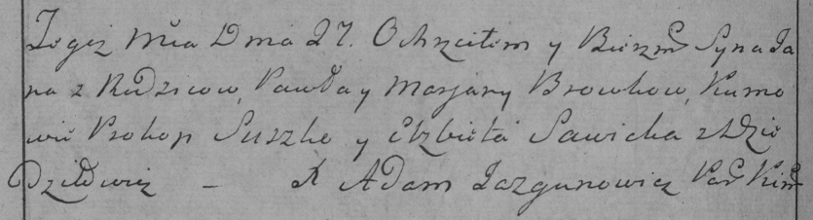

Дедиловичская Покровская церковь. 27 февраля 1785 года. Метрическая запись о крещении.

Browka Jan – сын родителей с деревни Дедиловичи.

Browka Paweł – отец.

Browkowa Marjana – мать.

Suszko Prokop– кум.

Sawicka Elżbieta- кума.

Jazgunowicz Antoni– ксёндз.

**НИАБ 136-13-894:** Лист 10. **Метрическая запись №36/1790-р (ориг).**

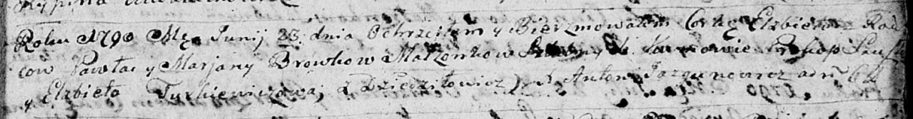

Дедиловичская Покровская церковь. 23 июня 1790 года. Метрическая запись о крещении.

Browkowna Elżbieta – дочь родителей с деревни Дедиловичи.

Browka Paweł – отец.

Browkowa Marjana – мать.

Szuszko Prokop - кум.

Тurkiewiczowa Elżbieta - кума.

Jazgunowicz Antoni – ксёндз.

**РГИА 823-2-18:** Лист 240. **Метрическая запись №18/1790-р (коп).**

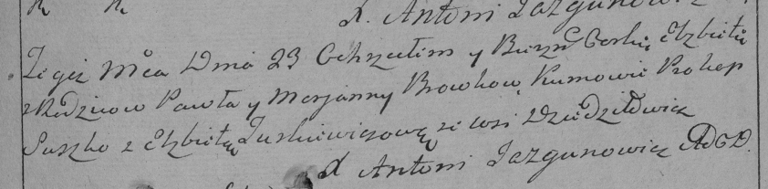

Дедиловичская Покровская церковь. 23 июня 1790 года. Метрическая запись о крещении.

Browkowna Elżbieta – дочь родителей с деревни Дедиловичи.

Browka Paweł – отец.

Browkowa Marjanna – мать.

Suszko Prokop– кум.

Turkiewiczowa Elżbieta- кума.

Jazgunowicz Antoni– ксёндз.

**НИАБ 136-13-894:** Лист 18. **Метрическая запись №7/1793-р (ориг).**

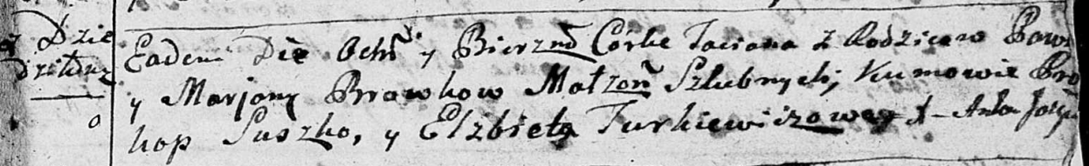

Дедиловичская Покровская церковь. 9 января 1793 года. Метрическая запись о крещении.

Browkowna Taciana – дочь родителей с деревни Дедиловичи.

Browka Paweł – отец.

Browka Marjana – мать.

Suszko Prakop – кум.

Jurkiewiczowa Elżbieta – кума.

Jazgunowicz Antoni – ксёндз.

**НИАБ 136-13-894:** Лист 22. **Метрическая запись №23/1794-р (ориг).**

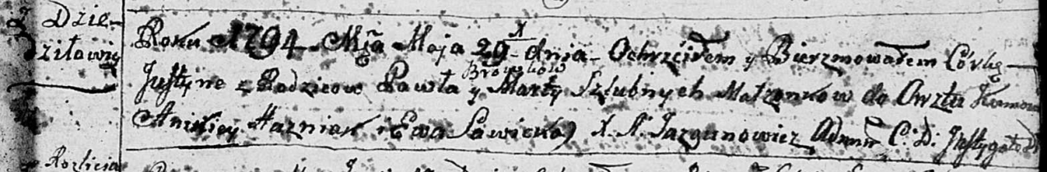

Дедиловичская Покровская церковь. 29 мая 1794 года. Метрическая запись о крещении.

Browkowna Justyna – дочь родителей с деревни Дедиловичи.

Browka Paweł – отец.

Browkowa Marta – мать.

Huzniak Anikiey - кум.

Sawicka Ewa - кума.

Jazgunowicz Antoni – ксёндз.

**РГИА 823-2-18:** Лист 249об. **Метрическая запись №14/1794-р (коп).**

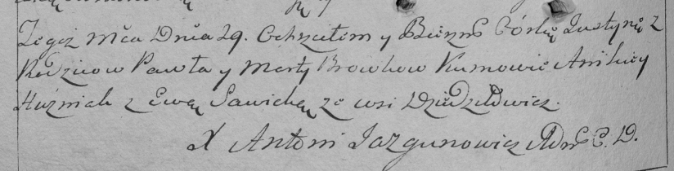

Дедиловичская Покровская церковь. 29 мая 1794 года. Метрическая запись о крещении.

Browkowna Justyna – дочь родителей с деревни Дедиловичи.

Browka Paweł – отец.

Browkowa Marta – мать.

Huzniak Anikiey – кум.

Sawicka Ewa – кума.

Jazgunowicz Antoni – ксёндз.

**НИАБ 136-13-894:** Лист 25об. **Метрическая запись №36/1795-р (ориг).**

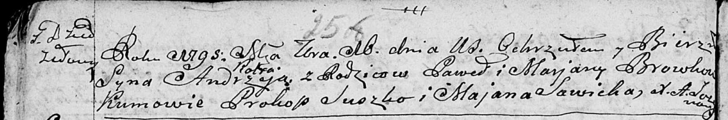

Дедиловичская Покровская церковь. 18 сентября 1795 года. Метрическая запись о крещении.

Browka Andrzey Piotr – сын родителей с деревни Дедиловичи.

Browka Paweł – отец

Browkowa Marjana – мать

Suszko Prokop - кум.

Sawicka Marjana - кума.

Jazgunowicz Antoni – ксёндз.

**РГИА 823-2-18:** Лист 253. **Метрическая запись №29/1795-р (коп).**

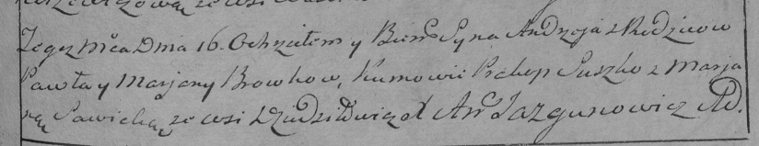

Дедиловичская Покровская церковь. 16 сентября 1795 года. Метрическая запись о крещении.

Browka Andrzey – сын родителей с деревни Дедиловичи.

Browka Paweł – отец.

Browkowa Marjana – мать.

Suszko Prokop – кум.

Sawicka Marjana – кума.

Jazgunowicz Antoni – ксёндз.

**НИАБ 1781-27-199:** Лист 127. **Метрическая запись №6/1799-у.**



Дедиловичский костел Наисвятейшего Сердца Иисуса. 22 января 1799 года. Метрическая запись об отпевании.

Browhowa Mariana – умершая, 45 лет, с деревни Дедиловичи.

Linhart Hyacinthus – ксёндз.